JBF-EQ01 环境质量控制器
使用说明书

（使用产品前，请阅读使用说明书）

青鸟消防股份有限公司

一、系统概述
青鸟消防股份有限公司的JBF-EQ01环境质量控制器是基于GBT50378-2019《绿色建筑评价标准》和GB50736-2012《民用建筑供暖通风与空气调节设计规范》等标准的相关要求研发生产的。对封闭空间、地下室、地下停车场等环境里的 CO浓度、温度、湿度等参数实时监测，即时报警，并自动联动通风设备进行自动启停控制的专用设备。
- JBF-EQ01环境质量控制器为二总线单回路控制器，带载探测器数量：≤99个。
- JBF-EQ01环境质量控制器带载设备类型为：JM-JBF5101A型CO气体探测器、JBF-TH01温湿度探测器；

环境质量控制器系统框图

二、JBF-EQ01环境质量控制器
JBF-EQ01环境质量控制器常规安装于封闭空间、地下室、地下车库等监控区域的通风设备配电控制箱侧（内），与通风设备共用AC220V电源。通过二总线与CO可燃气体探测器、温湿度探测器相连接，实时接收、分析CO浓度、温度、湿度，并根据这些数值做出是否启停通风风机的操作。当控制器接收到探测器探测到的超过控制器预设报警阈值时（CO浓度、温度、湿度）时，控制器将发出声光报警信号，并启动通风设备。当探测到的CO气体浓度（温湿度）低于预设阈值时，延时后停动通风设备。

2.1 控制器外型
控制器的外型如图1所示,结构尺寸：160mm×87mm×60mm（长×宽×高）。安装方式为标准35mm导轨安装。
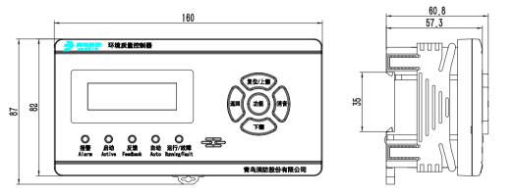
图1 控制器外形尺寸

2.2 控制器基本功能
● 控制器接收来自探测器的实时信号，大于报警阈值时，将发出声、光报警信号，显示探测器的地址，输出启动命令并接收被控设备的反馈信号。同时记录报警、联动控制时间。
● 控制器具有手动消音功能，当再次有探测器报警信号输入时，报警声音会再次启动。
● 可以根据探测器探测到的CO浓度、温湿度、动态启停通风设备。
● 控制器的通讯总线发生短路、断路或检测到探测器发来的故障信号（探测器自身故障、编码错误、离线等），也会在100s内发出故障声、光报警信号，显示故障地址，记录报警时间。
● 控制器具有报警信息自动存储功能，便于事后里了解分析事故原因。

2.3 控制器技术参数
环境特性
工作温度 | -10～+55℃
贮存温度 | -20～+65℃
相对湿度 | ≤95% (无凝露)
电气特性
供电主电 | AC220V（+10%，-15%，50Hz）
额定功率 | ≤30W
输入/输出 | 1路故障输入（无源闭合）  1路报警输出（无源输出，带反馈）  1路故障输出（无源输出，带反馈）
输出触点容量 | AC277V/10A
回路负载 | 单回路，≤99个探测器
报警阈值 | 可设置温湿度探测器（温度、湿度）、CO探测器报警阈值  风机启动范围 （出厂默认值） 风机停动范围 （出厂默认值） 步进值  CO 24ppm~300ppm(24ppm) 1ppm~16ppm(16ppm) 1ppm  温度 21℃~60℃(54℃) 0℃~30℃(30℃) 1℃  湿度 76%~100%(98%) 1%~75%(75%) 1%
报警方式 | 声光报警
显示方式 | 中文液晶显示
机械特性
外 观 | PantoneQ716-1-3 灰色
外壳材质 | 塑料
产品重量 | 324g±0.5g
外形尺寸 | L 160mm×W 87mm× H60mm
防护等级 | IP30

执行标准
1） | 参照 GBT50378-2019《绿色建筑评价标准》
2） | 参照GB50736-2012《民用建筑供暖通风与空气调节设计规范》

2.4 控制器指示灯及按键定义
指示灯及按键 | 状态及操作说明
报警灯 | 红灯，在报警状态下，报警灯常亮；正常监视不亮
启动灯 | 红灯，启动此灯常亮；停动时不亮
反馈灯 | 启动后有启动的反馈指示灯常亮，无启动的反馈不亮
自动灯 | 在打开预约自动启停功能时，常亮，在关闭该功能，灯不亮
运行/故障灯 | 双色灯；故障黄灯，在故障状态下，故障灯常亮；运行绿灯，隔1秒亮灭。
上翻键 | 数据向上翻动
下翻键 | 数据向下翻动
消音键 | 暂时关闭控制器发出的声信号，有报警和故障时，先按消音才能进入菜单
返回键 | 返回上一级操作界面
确定键 | 确认当前操作

2.5 控制器操作
控制器操作菜单拓扑图如图2所示：
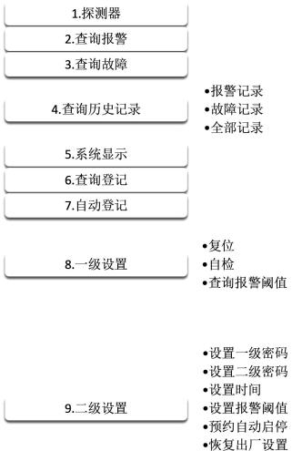

图2 系统菜单拓扑图

2.5.1 报警类型说明
控制器上电后首先进行系统自检，指示灯全部点亮一次，蜂鸣器长鸣一声，随后显示主显示界面如图3。按“确定”键进入菜单界面，如图4。
21/05/05 15:21:22
图3 主显示界面
1.探测器

图4 菜单界面
控制器显示的报警状态及对应的实际信息：
● 报警：表示系统中存在探测器报警信息；
● 探测器故障：表示系统存在探测器通信故障；
● 回路故障：表示控制二总线短路故障；
● *号**ppm报警：*号探测器CO报警，CO气体浓度**ppm。

2.5.2 探测器在线查询界面
在菜单界面选中“探测器”，按“确定”键打开如图5探测器界面，显示所有在线探测器数据信息，可通过上翻、下翻切换查询。
图5 探测器界面
CO 03 0ppm

2.5.3 报警界面
在菜单界面选中“查询报警”，按“确定”键打开如图6报警界面。显示控制器中当前报警信息。
图6 报警界面
21/05/06 14:48 CO 02
当前001/总001报警

2.5.4 故障界面
在菜单界面选中“查询故障”按“确定”键打开故障界面。显示控制器中当前故障信息。

2.5.5 历史记录界面
在菜单界面选中“查询历史记录”，按“确定”键打开历史记录显示界面，显示当前系统存储记录的故障、报警及操作等状态信息。通过上翻、下翻切换不同的状态信息。信息中包含在系统存储的位置编号，状态发生的时间及状态类型。

2.5.6 系统显示界面
在菜单界面选中“系统显示”，按“确定”键打开系统显示界面，显示版本号。

2.5.7 查询登记界面
在菜单界面选中“查询登记”，按“确定”键打开查询登记界面会显示所有登记的探测器类型、总数和地址。

2.5.8 自动登记界面
在菜单界面选中“自动登记”，按“确定”键自动登记界面。按“确定”键后将进入进度条显示，完成后自动复位控制器。

2.5.9 一级设置界面
在菜单界面选中“一级设置”，按“确定”键打开进入输入密码显示界面，一级密码为“100”、 二级密码为“200”，按上翻键、下翻键修改数字。
● 复位：控制器复位。
● 自检：液晶屏刷黑、刷白各两次，蜂鸣器报警声、故障声各响一次，指示灯全亮，然后恢复到主界面。检测控制器的声光报警、显示功能是否正常。
● 查询报警阈值：输入一级密码可以查询CO、温度、湿度报警阈值。

2.5.10 二级设置界面
在高级设置中，输入二级密码“200”按“确定”键进入二级设置界面。
● 设置一级密码
对一级密码进行设置
● 设置二级密码
对二级密码进行设置
● 设置时间
在高级设置界面选中“设置时间”，按“确定”键打开设置时间界面，设置系统的实时时间。“消音键”移动选择光标，上下键修改数值，“确定”键保存修改时间并返回到上一级界面。

● 设置报警阈值
可通过此项菜单修改报警阈值，包括CO启动阈值、CO停动阈值、温度启动阈值、温度停动阈值、湿度启动阈值、湿度停动阈值。
● 预约自动启停
可设置预约自动启停设置项，包括是否启用该功能，启动时、分，停动时、分。只有启用该功能后，当到了启动、停动时间，控制器会自动启动、停动。自动预约启动优先级低于因探测器报警的联动启动：即使预约功能打开，且已到停动时间，但探测器存在高于报警阈值的信号时，控制器仍然启动通风设备运行。
● 恢复出厂设置
选择此项功能后，所有报警阈值将恢复出厂设置。
2.6 JBF-EQ01控制器接线图
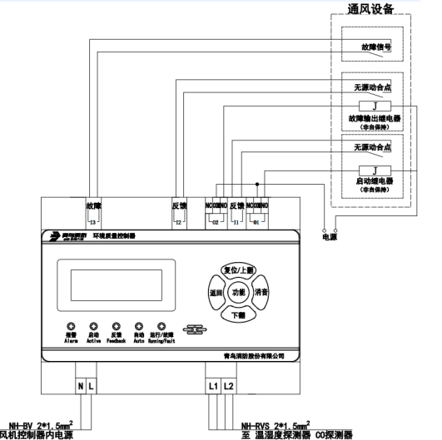
图7 控制器接线图

三、系统安装设计说明
3.1 一般规定
- 系统应根据建筑物内通风系统设置的具体情况，采用分段设计的控制方式，确认环境质量控制器和CO探测器、温湿度探测器的设置部位、数量；
- JBF-EQ01环境质量控制器引出的二总线（用NHRVS-2×1.5mm²）通讯距离小于等于500米，可最大连接探测器数量为99台（CO探测器、温湿度探测器）。

3.2 安装场所
JBF-EQ01环境质量控制器建议安装在通风设备配电控制箱内或附近，便于取电和输出控制引线。

四、日常维护和保养
4.1 常见故障及排查方法
● 风机故障：检查风机状态；
● 探测器故障：表示系统存在探测器通信故障；
● 回路故障：表示二总线短路故障；
4.2 使用方法
- 避免JBF-EQ01控制器在露天的环境下工作，遭到破坏而影响其正常工作；
- 保持面板上的显示屏和指示灯清洁，以免因杂物遮盖影响其正常显示和亮度；
- 在使用期间，发现工作不正常，应联系供货商；
- 未经本公司同意，任何人员不应打开产品进行“维修”，以免损坏机件，无法保修；
- JBF-EQ01控制器应在其主要技术特性下工作,该设备属于精密仪器仪表类产品，应避免冲击、碰撞，严禁雨水淋湿；
- 包装运输应严格按操作规程进行，避免冲击、碰撞。

青鸟消防股份有限公司 联系我们
地 址：中国北京市海淀区成府路207号北大青鸟楼
邮 编：100871
服务热线：400 0089 119
传 真：010-62755692
网 址：http://www.jbufa.com
Jade Bird Fire Co., Ltd
Address: Jade Bird Building,207 Chengfu Road,
Haidian District,Beijing,P.R.ChinaPost Code: 100871
Tel:400 0089 119
Fax:+86-10-62755692
Website: http://www.jbufa.com

